江苏核电有限公司2021年度校园招聘简章
一、公司简介
江苏核电有限公司成立于1997年12月18日，隶属于中国核工业集团有限公司。公司作为项目业主，负责田湾核电站的建设管理和建成后的商业运行，以及部分核电新厂址开发和保护。田湾核电站位于江苏省连云港市连云区，是我国不可多得的沿海优良厂址之一，规划建设8台百万千瓦级压水堆核电机组，全面建成后将成为全球总装机容量最大的核电基地。目前1-5号机组安全稳定运行，6号机组计划于年内投入商运，7、8号机组正在稳步推进前期各项工作，并将于年内实现开工建设。
一期工程1、2号机组（单机容量106万千瓦）和二期工程3、4号机组（单机容量112.6万千瓦），是中俄两国政府加深政治互信、发展经济贸易、加强国际战略协作，共同推动中俄核能合作的标志性工程。
二、招聘要求
1.2021届普通高校毕业生，报到时应取得毕业证、学位证；
2.大学本科及以上学历；
3.本科生英语通过四级、研究生英语通过六级；
4.专业要求：电气类、化学类、机械类、热动类、仪控类、核能类、财会类等相关专业。
三、招聘岗位
1.运行类岗位：从事核电站运行相关工作；
2.维修类岗位：从事核电站检修相关工作；
3.技术类岗位：从事核电站技术支持相关工作；
4.职能类岗位：从事核电站财会相关工作。
四、薪酬待遇
1.基础薪酬：入职第1年12万/年，入职第二年起每年均可参加公司职级晋升并获得相应待遇；
2.目标院校内双一流高校毕业生补贴15万元（入职第二年起分5年发放）；
3.餐费补贴约2万/年；
4.地方人才政策：硕士、“双一流”等高校急需紧缺专业全日制本科生分别享受5万元、3万元购房券，可优先申报省“苏北发展急需人才引进计划”，享受2-8万元的生活补贴。
五、福利保险
1.福利待遇：防暑降温费、异地安家费、劳动保护、节日慰问、定期疗休养、健康体检、探亲路费报销等；
2.保险保障：七险二金，养老保险、医疗保险、失业保险、工伤保险、生育保险、企业补充医疗保险、雇主责任险、住房公积金、企业年金；
3.生活保障：食堂、员工公寓、上下班免费班车、足球场、体育馆、游泳馆、健身房、图书馆等文体设施；
4.丰富假期：法定节假日、带薪年休假、换休假、探亲假、婚假、产假、哺乳假、护理假等。
六、职业发展
1.公司编制一体化职位体系标准，建立涵盖经营管理、业务职能、专业技术、运行操作、技能作业五序列的标准职位体系，组织开展年轻干部选拔、年度职级晋升等工作，畅通各序列人才纵向和横向的发展道路，同时员工有诸多国际交流、国际机构任职的机会；
2.菁英人才选拔和培养：入职前三年每年选拔一定比例的优秀员工，作为菁英人才进行专项培养并享受相应激励。
七、应聘方式
登录中国核能电力股份有限公司招聘网申系统（http://cnnp.zhiye.com）→点击校园招聘→选择江苏核电→选择应聘职位→填写简历信息→在线测评→面试→体检→签约面谈→发放offer。

八、“醉”美田湾
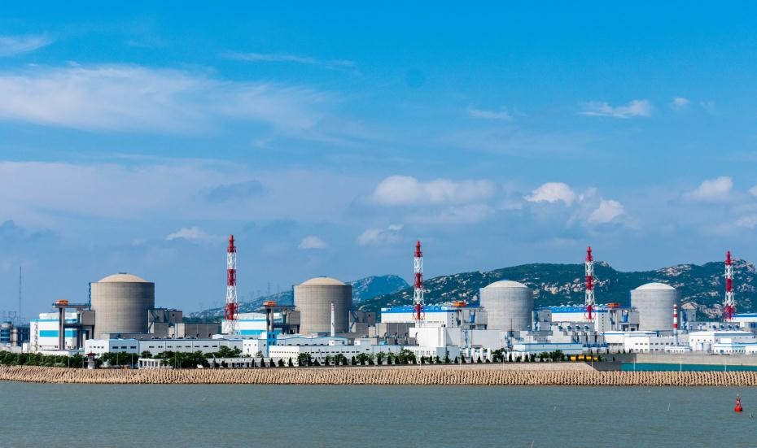 | 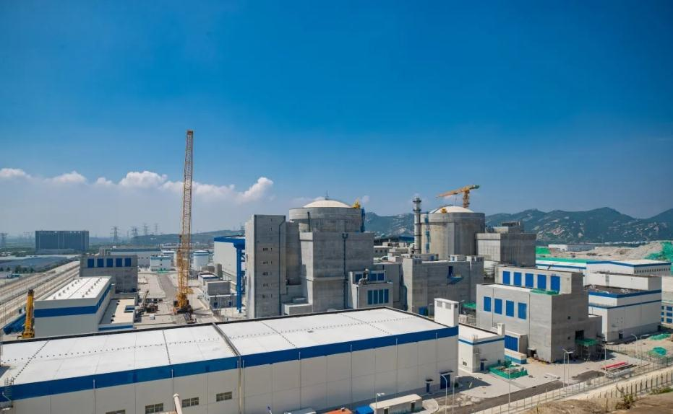
厂区1-4号机组全景 | 厂区5/6号机组全景
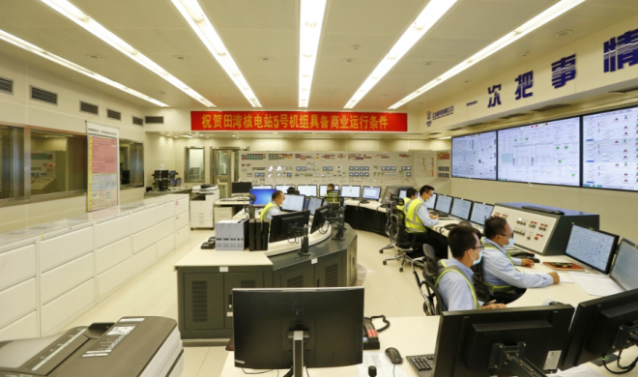 | 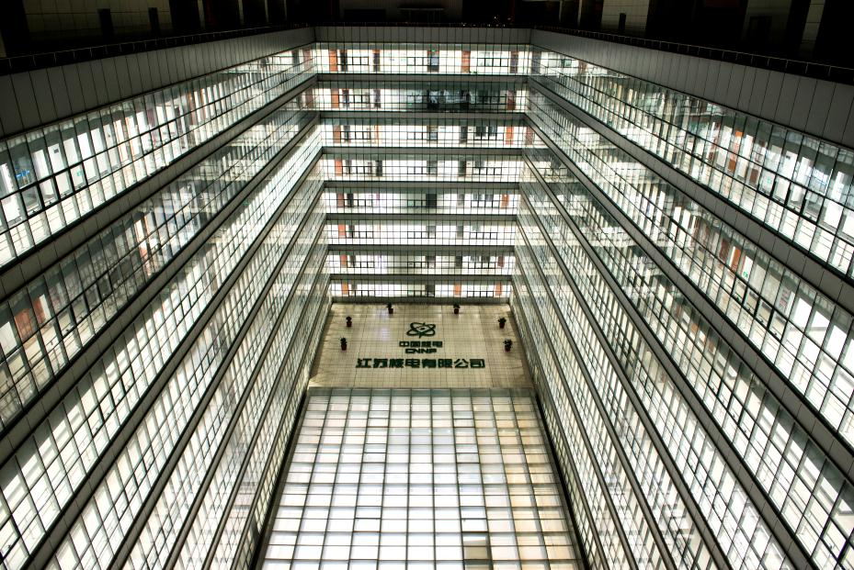
主控室 | 综合办公楼
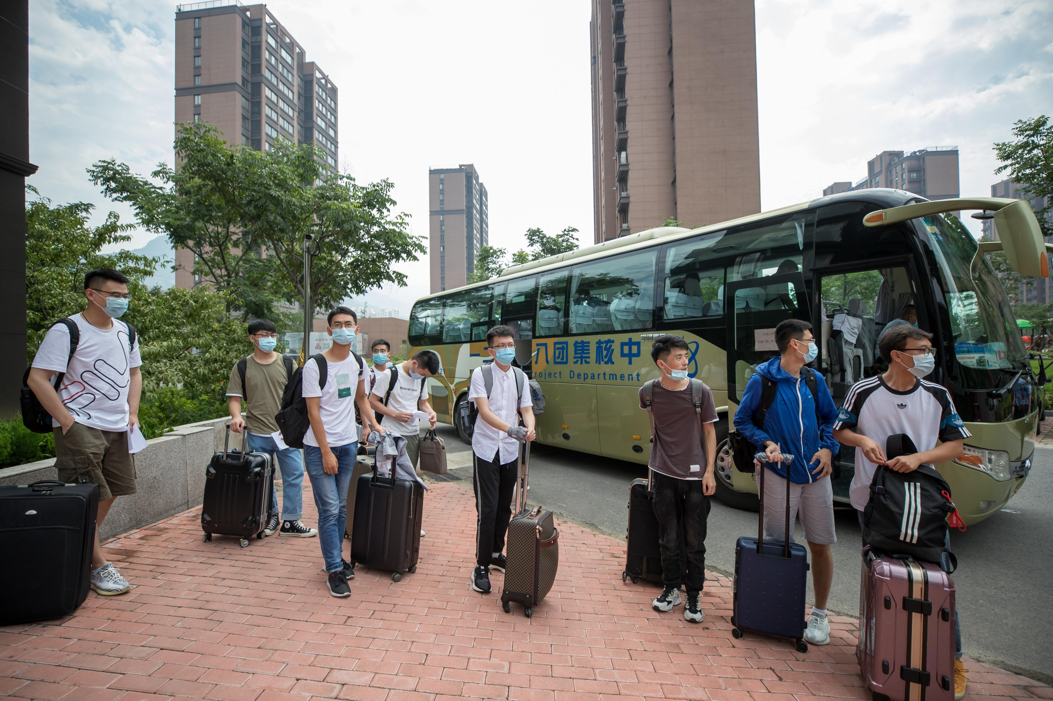 | 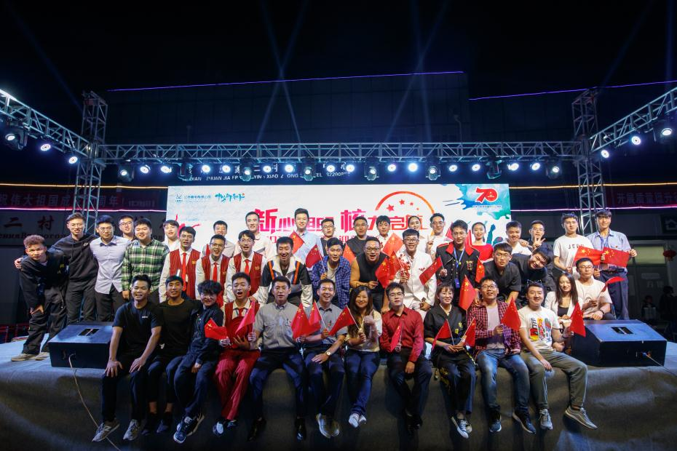
新员工报到（生活区） | 迎新晚会
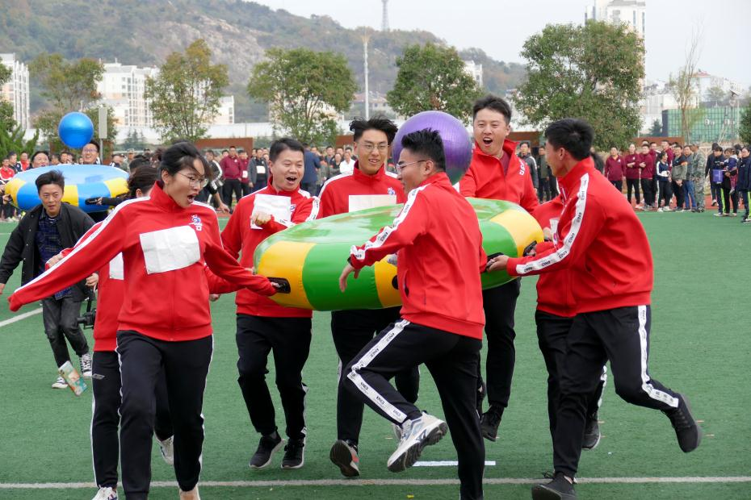 | 
职工运动会 | 鸟瞰连云港

